**Escaneé el código QR para obtener información sobre esta especie.**

**Caléndulas**

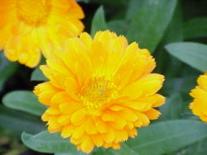

***Calendula***, llamado comúnmente caléndula o margarita, es un género de entre 12 a 20 especies de hierbas anuales o perennes de la familia de las asteráceas, nativas de la región mediterránea y el Asia Menor.

## **Descripción**

Son hierbas de escasa altura (40 o 50 cm), de tallos erectos y ramificados desde la base formando densas matas; con hojas lanceoladas, simples, ligeramente pubescentes, de entre 5 y 20 cm de largo. Las flores son discoidales, amarillas a naranja intenso, y muy vistosas. Algunas especies, entre ellas la llamada comúnmente botón de oro (*Calendula officinalis*), están en flor casi todo el año; su nombre científico proviene de las calendas, el nombre dado por los latinos al primer día del mes, por juzgarse similar la frecuencia de su floración.

Es muy popular como planta ornamental para arriates en jardines y macetas.

En algunas especies, los pétalos florales y las hojas tiernas son comestibles, y se utilizan para decorar ensaladas y otros platos por su intenso color.

Se emplean también medicinalmente; tradicionalmente, se recomendaba un emplasto de tallos y hojas para irritaciones, eczemas, pequeñas heridas y cicatrización.

**Conejitos o Antirrhinum**

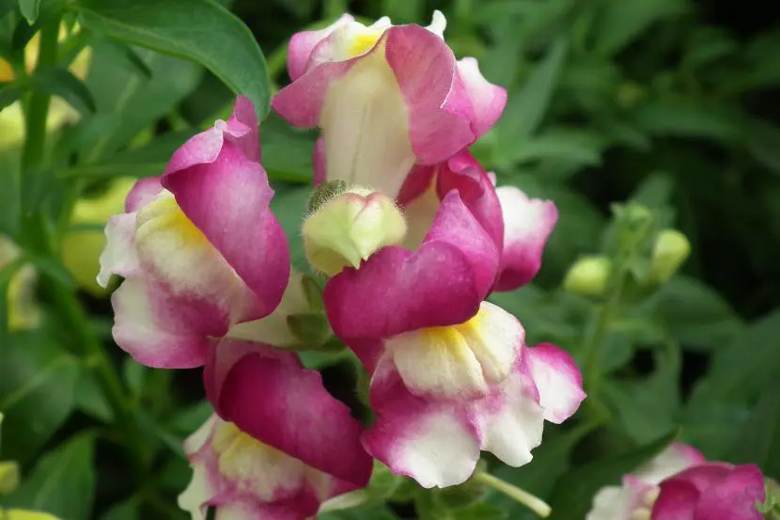

El Antirrhinum, cuyo nombre científico es Antirrhinum majus, **es una planta bienal nativa del Mediterráneo**, concretamente desde Marruecos, Portugal y sur de Francia hasta el este de Turquía y Siria. Popularmente se le conoce como Boca de dragón, Boca de león, Antirrino, Becerra, Conejitos, Dragonaria, Dragoncitos, Zapaticos de la Virgen, Flor de sapo o Dragones.

## **Descripción**

Se caracteriza por **alcanzar una altura de entre los 1,5 y los 2 metros**, con la base algo leñosa. Desarrolla tallos erguidos de los cuales brotan hojas opuestas y lineares de 1-7cm de largo por 1-25mm de ancho, con los márgenes enteros.

**Las flores**, que aparecen en la primavera del segundo año tras la siembra. se agrupan en inflorescencias en racimos terminales, miden cada una de ellas unos 5cm y **pueden ser de diversos colores**: amarillas, rosas, rojas, naranjas. El fruto es una cápsula de hasta 14mm de largo con tres poros.

Soporta el frío y las heladas de hasta los -4ºC sin sufrir daños, pero hay que pensar que es bienal: tras florecer y producir semillas, la planta se marchitará aunque el clima sea cálido.

El Antirrhinum es una planta preciosa, que se puede tener en maceta o en el jardín.

Se usa como astringente, detersivo, hepático, diurético. Se puede usar también para tratar las hemorroides, contra ulceraciones de la cavidad bucal en gargarismos, y también contra la colitis y la pirosis.

**Amapolas**

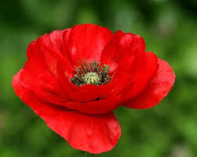

**Descripción.**

La amapola, conocida científicamente como Papaver rhoeas, es una **planta de porte herbáceo** que puede llegar a superar los 50 cm de altura. Se trata de una **especie anual** o, dicho de otro modo, en el curso de un año esta planta germina, florece y muere.

La amapola está recubierta por una capa fina de pelusilla.

**Las hojas de la amapola son muy desiguales**. Puedes encontrarlas estrechas, largas, cortas, etc. Una característica que siempre tienen es que cuentan con bordes dentados. Además, se desarrollan de forma alterna a lo largo del tallo y cuenta con un único nervio central.

Pero lo que más destaca de la amapola son sus flores. Éstas son solitarias con **pétalos arrugados en botones florales** que al abrirse muestran un precioso color intenso que puede variar desde el clásico escarlata hasta el anaranjado o el blanco.

Miden entorno a los 5 o 6 cm de diámetro.

Generalmente, las flores presentan unas manchas oscuras en la porción basal. Las amapolas florecen en un periodo concreto, es decir, a finales de primavera y en los primeros días del verano.

El **fruto es una cápsula unilocular** que contiene numerosas semillas.

La amapola, como muchas otras especies vegetales, presenta diversos componentes que empleados correctamente pueden convertirse en beneficiosos para la salud de las personas.

Esta planta se puede usar como tratamiento tanto interno como externo. Destacan las siguientes aplicaciones:

* **Es perfecta para combatir el insomnio**. Probablemente sea el uso más común que se le da a las amapolas. Presentan propiedades hipnóticas y sedantes por lo que son perfectas para tratar problemas nerviosos y de insomnio.
* También se aplica para **mejorar el asma**. Los preparados con esta planta tienen efectos positivos en el aparato respiratorio, por lo que son beneficiosos para las enfermedades relacionadas con ello.
* Es capaz de **aliviar la tos y los resfriados**.
* Disminuye los efectos de la **conjuntivitis** al frotar los ojos con una infusión de sus flores (siempre y cuando esté bien filtrada).

**Clavelinas**

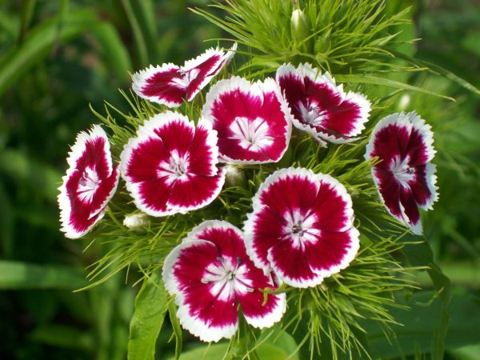

La clavelina o clavel de China es una planta herbácea perteneciente a la familia Caryophyllaceae y su origen está en Asia y Europa.

**Descripción**

La planta se caracteriza por sus bonitas flores de pétalos anchos y bordes aserrados que presentan además varios colores. La clavelina es una planta bienal o perenne que atrae a las abejas y lasmariposas. Se puede plantar tanto en el suelo del jardín como en contenedores. Su pequeño tamaño, unos 25 cm de altura, así lo permite.

Aunque se trata de una planta que necesita mucha luz por lo que si la cultivamos en maceta deberemos colocarla en un lugar soleado. Soporta muy bien el sol directo pero no así las temperaturas muy elevadas. El suelo debe contar con buen drenaje y mejor si es ligeramente alcalino. El riego debe ser regular para mantener el sustrato siempre ligeramente húmedo.

Se cultiva por semillas en primavera, verano y otoño. Si vivimos en un lugar de clima suave se puede cultivar durante todo el año. Las semillas germinan en un periodo de entre 7 y 14 días a una temperatura de entre 16ºC y 20ºC. A los 20-25 días de la germinación ya se pueden transplantar las plántulas a su lugar definitivo.

**Pensamientos**

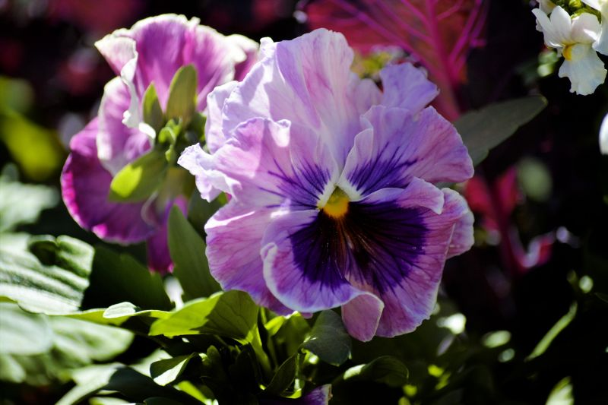

Una de las plantas más apreciadas por sus delicadas [**flores**](https://www.flores.ninja/), es el **Pensamiento**. Perteneciente a la familia de la violáceas, dentro del género de las violetas, su nombre científico es **viola x wittrockiana**.

**Descripción**

El pensamiento es una planta híbrida que se cultiva con fines ornamentales debido a sus vistosas [**flores**](https://www.flores.ninja/). Esta planta es el resultado de diversos cruces, que, a partir del siglo XIX, floristas europeos fueron realzando entre el pensamiento silvestre – Viola Tricolor – y diversas clases de violetas. Los resultados de estos cruzamientos permitieron obtener unas 400 variedades de pensamientos, todas ellas con patrones de flores muy llamativas.

El pensamiento es una planta de las llamadas semiperennes, ya que pude presentar un comportamiento anual, bianual y hasta perennes, dependiendo de las condiciones climáticas donde se desarrolla. Los climas fríos son los que mejor le sientan a esta planta, ya que su floración comienza durante los primeros días del otoño y se extiende hasta bien entrada la primavera.

Es una planta pequeña, no llega a tener una envergadura mayor a los 25 cm, sus hojas son de un marcado color verde y de forma plana y ovaladas. Posee tallos rectos y firmes.

Las flores de pensamiento sobresalen en la planta ya que poseen un tamaño bastante grande en comparación con el resto de la planta. Estas flores, que poseen 5 pétalos pueden llegar a tener un diámetro de 10 cm.

Una de las características más destacadas de la flor es su aspecto aterciopelado, que combinado con sus llamativos colores le otorga un atractivo muy especial.

Por tratarse de una planta híbrida, las flores de pensamiento poseen una amplísima gama de colores. Blanco, azul, violeta, rosa y la mayoría de ellos aparecen puros o combinados, con un aspecto jaspeado muy llamativo. Cada temporada, los responsables de los distintos cruzamientos, van creando nuevas tendencias en cuanto a los colores. Nuevas variedades aparecen en el mercado y otras dejan de cultivarse.

El pensamiento es una planta que destaca por ser rústica, lo que hace que no demande demasiados cuidados. Así, y dada su belleza, se la puede ver ornamentando jardines y balcones, ya que su cultivo permite su desarrollo tanto en suelo como en macetas.

**Margaritas**

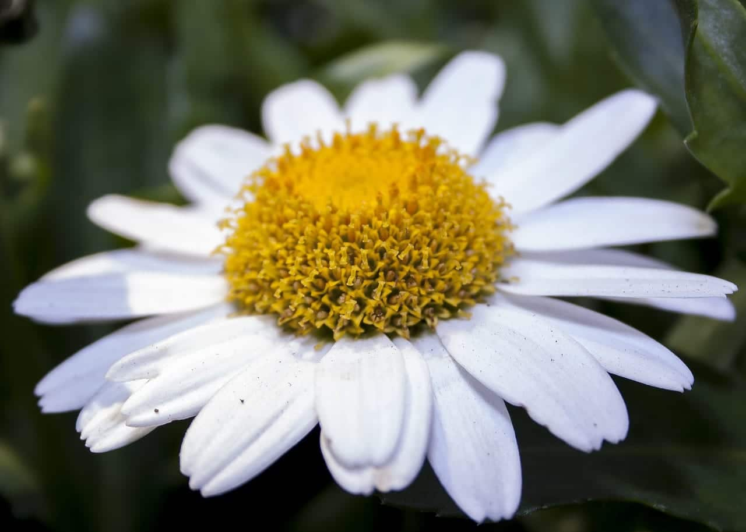

La Flor Margarita tiene como nombre real Bellis perennis pero en general es conocida como margarita común, chiribita, pascueta o vellorita. El nombre de margarita presenta hasta 12 especies y estas pertenecen a la familia de las Asteráceas.

**Descripción**

La Flor Margarita puede llegar a crecer hasta convertirse en una gran planta. Los tallos de esta planta son además de finos, bastante largos. Las hojas de la margarita son largas y tienen los bordes dentados, también son de color verde en un tono muy oscuro.

Las margaritas cuentan con flores de tamaño regular las cuales tienen un centro que es en color amarillo y los pétalos pueden ser tanto amarillos como blancos.

También es una planta a la que se le debe proporcionar ciertos cuidados de los cuales hablaremos a continuación. El florecimiento de esta planta es en primavera o al inicio del invierno.

La flor margarita requiere de una iluminación apropiada y un riego regular con un agua que contenga minerales, específicamente de sales de magnesio y calcio.

Después de ser plantada la semilla, se obtendrá la flor entre los meses de junio y julio. A pesar de que se trata de una planta que se adapta muy bien, es necesario que cuente con un suelo bien desaguado y que cuente con mucha luz solar.

Para su cultivo en interiores, la Flor Margarita requiere recibir por lo menos unas cuatro horas de sol al día, con una recomendación especial, si son varias plantas, deben estar separadas por lo menos 15 centímetros entre cada planta para que puedan oxigenen apropiadamente.

**Tritoma**

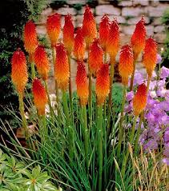

El nombre científico Kniphofia homenajea al alemán **Johann Hieronymus Kniphof**, que en el siglo XVIII escribió un libro sobre plantas exóticas. Vulgarmente se conoce como Tritoma, Flor de cohetes, Tizón ardiente, Tizón de fuego, Mazo ardiente y Flor llameante.

**Descripción**

El género **Kniphofia** está formado por cerca de 75 especies de **plantas vivaces** originarias del sur y este de África y Madagascar y forma parte de la familia de las **Liliaceae**. Las **especies** más interesantes (que se diferencian muy poco entre sí) son: Kniphofia uvaria, Kniphofia praecox, Kniphofia breviflora, Kniphofia coralina, Kniphofia caulescens, Kniphofia galpinii, Kniphofia foliosa, Kniphofia insignis, Kniphofia macowanii, Kniphofia pumila, Kniphofia sparsa.

Las Tritomas son **plantas vivaces** con **hojas** color verde-azulado y muy largas, estrechas y recurvadas, que aparecen en la base de la planta. De su parte central surge un escapo de 1 metro de altura, donde se encuentran las **flores** reunidas en una inflorescencia en espiga cilíndrica. Los colores varían ente el rojo, amarillo y anaranjado. **Florecen** desde mitad de verano hasta avanzado el otoño.

La curiosa **flor** de la Kniphofia **se usa** en jardinería para formar grupos aislados o macizos mixtos combinados con otras plantas como Lupinus (altramuces) o Delphinium. Es una planta resistente a la contaminación atmosférica. Se utiliza también como **flor cortada**.

La mejor **exposición** es de pleno sol y protegidas del viento. Viven bien en climas con temperaturas medias entre los 15-25 ºC. En zonas más frías conviene proteger las plantas con una capa de hojas secas o de turba.

La Tritoma necesita **suelos** de consistencia media, profundos, bien drenados pero que retengan humedad. Lo mejor es mezclar mantillo con turba y arena y **abonar** la planta regularmente mientras dura la floración con abonos que contengan fosfatos, carbonato de calcio y nitratos. **Es conveniente** mezclar estiércol con la tierra cuando empieza a brotar.

La época más indicada para **trasplantes** es la primavera o el comienzo de verano.

Los **riegos** serán frecuentes y abundantes en verano y más restringidos durante la época fría.

Las Tritomas no suelen ser atacadas por **plagas y enfermedades**.

La **propagación** de las Tritomas se puede hacer por semillas (sistema más difícil) o, más fácilmente, por división de mata al final de la época de floración. Pueden plantarse en el jardín o hacer que enraíce antes en maceta.

**Lilium**

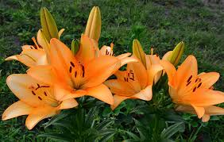

El género Liliumcomprende más de 100 especies distribuidas por las regiones templadas del hemisferio boreal. En su mayoría, son originarias de Asia, Europa y Norteamérica.La mayoría de especies del género Liliumse cultivan para flor cortada o para planta en maceta o de jardín. Las más interesantes son L. longiflorumde flores blancas y los híbridos producidos por cruzamientos entre varias especies, principalmente L. speciosumy L. auratum, con llamativos colores que van del rojo al amarillo.

**Descripción**

Los **Lilium ornamentales** son destacables por sus **bulbos de lilium** escamosos de renovación plurianual, sus grandes y decorativas flores que pueden ser de tipo cáliz, trompeta o turbante y por sus largos tallos con hojas sésiles

Su **sistema radicular** es muy peculiar. Por una parte posee un **bulbo con escamas carnosas** que en realidad son hojas modificadas para almacenar agua y sustancias nutritivas de reserva. Por otra, sus **raíces carnosas** son extremadamente importantes en su cultivo y por ello, las que vienen con el bulbo antes de su plantación, deben de ser conservadas porque juegan un papel fundamental en su nutrición durante su primera fase de desarrollo. Por último tenemos las llamadas **raíces de tallo**, presentes en la mayoría de los Lilium, que son emitidas en la parte enterrada pero por encima del bulbo y que ayudan especialmente en la absorción de agua y nutrientes.

Las **hojas de Lilium** están dentro de la gama de color verde intenso, con nervios paralelos en sentido longitudinal de la hoja, son lanceoladas u ovalo-lanceoladas y miden entre 10 a 15 centímetros de largo y de 2 a 3 de ancho.

En cuanto a sus **flores**, son grandes y se sitúan en el extremo del tallo. Con la apariencia de trompeta, turbante o cáliz, pueden ser erectas o colgantes según el grupo de híbridos al que pertenezca. Destacar que existe una amplia gama de colores, predominando el blanco, rosa, rojo, amarillo y combinaciones de éstos.

Una vez fecundada su flor, se produce el **fruto** aunque sin valor comercial. Este tiene forma de cápsula trilocular que contiene alrededor de unas 200 semillas con forma aplanada y alada.

**Lupinos**

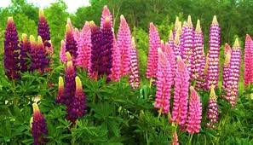

A continuación, os contamos todas las curiosidades y cuidados más importantes del lupino o Lupinus polyphyllus, una planta vivaz muy decorativa.

**Descripción**

El lupino es una planta que se caracteriza por tener unas **hojas muy decorativas**. Estas hojas tienen foliolos que forman un círculo perfecto, logrando que además de las flores, las propias hojas sean muy decorativas.

**Las flores del lupino** también tienen su propio atractivo. Las flores emergen de diferentes espigas que tiene la planta. La floración comienza a principios de verano y las **flores pueden ser de diferentes colores**: blancas, lilas, rosas, etc. Además también se pueden encontrar flores con varios colores.

Cuando estas **flores son germinadas**, comienzan a madurar y al marchitarse suelen empezar a aparecer vainas. Dentro de estas, se pueden encontrar 3 o 4 semillas de lupino.

El lupino es una **planta anual** perenne que puede alcanzar el metro o metro y medio de altura. Si pinzamos la planta una vez pasada la floración, lograremos que vuelva a florecer. La época de siembra trascurre desde invierno a mediados de la primavera y se recomienda poner la semilla a remojo antes de la siembra.

En cuanto a los **cuidados del lupino**, lo más importante es que se utilice **tierra ácida**. Si no tenemos este tipo de tierra, se puede mejorar la que tenemos mezclando turba rubia. De esta manera el ph de la tierra bajará y será perfecta para el crecimiento del lupino.

El lupino es una planta que no es muy exigente en cuanto a nutrientes. El mismo fija el nitrógeno atmosférico. Por ello, es una **planta muy utilizada para mejorar la calidad y composición de tierras** en las que ha habido minería u otra actividad que haya podido dañar la tierra.

**Retamas**

La retama es un **género de arbustos con flores** originarios de diversos continentes y de la región del mediterráneo.

Pertenece a la familia de las Fabaceae, un grupo el que también están plantas como el Spartium (en el que se encuentra **la retama de olor**) o el Lotus peliorhynchus entre otros.

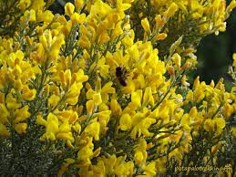

**Descripción**

Entre las especies más comunes de retama, podemos destacar dos:

* **Retama amarilla:** También conocida como Retama sphaerocarp. Esta especie de retama crece en matorrales que ocasiona la degradación de conjuntos arbóreos tales como pinares y encinares. Podemos encontrarla a lo largo y ancho de la Península Ibérica. Como su nombre indica, sus flores son amarillas y papaleonáceas. De hecho, también se le suele llamar **lluvia dorada.**
* **Retama negra:** El nombre científico de esta variedad es Cytisus scoparius. A diferencia de la primera, esta especie se caracteriza por su **toxicidad**, pues contiene aminas y alcaloides entre otros componentes nocivos. No obstante, sus flores también son amarillas, pero más grandes que en el caso de la primera y con forma de papiloma.

Con un total de 7 especies agrupadas dentro de la subfamilia Faboideae (pertenecientes a su vez a las Fabaceae), la retama es una planta nativa de tres continentes distintos, aunque está **mayoritariamente distribuida por el Mediterráneo.**

Dependiendo de la especie, los colores pueden variar desde el naranja y el morado hasta el blanco, el rojo y, como ya dijimos, el amarillo. Es común ver **su característico color dorado** adornando los montes gallegos.

Además, algunas especies poseen **unos frutos redondos** que nacen entre el verano y principios de otoño.

Requiere grandes cantidades de luz al aire libre. Además, debe recibir **los rayos del sol de manera directa**. Si la sitúas en una zona donde haya algo de semisombra, puede tolerarla durante un breve periodo, pero no de forma permanente.

**De este modo, convendría plantar la retama en primavera o verano.**

Además, **cuanta más luz reciba, más abundante será su floración**. Por esta razón, deberás comenzar a cuidar la planta cuando las temperaturas sean altas.

Puedes plantar la retama en maceta o en tierra firme, pero deberás asegurarte que el terreno permanezca húmedo (no encharcado).

**Frambuesas**

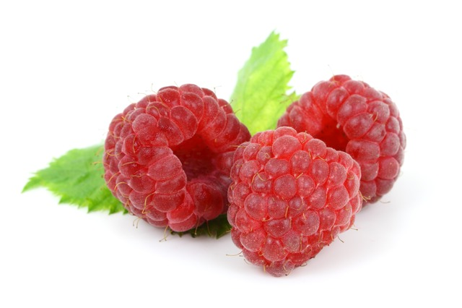

El frambueso (Rubus idaeus) es una mata vivaz de ciclo bianual que florece y fructifica al segundo año de vida. Posteriormente, la parte aérea que ha fructificado muere, siendo reemplazada por nuevos vástagos.

**Descripción**

El arbusto mide de 40 a 60 cm de alto y crece en los lugares pedregosos de las montañas, en terreno granítico.

Los tallos son semileñosos y rectos, espinosos y levemente blanquecinos por las heladas. Debido a lo espinoso de sus tallos muchas veces se encuentra utilizada como seto. Del rizoma parten raíces largas y delgadas provistas con una cabellera abundante absorbente que no se introduce a gran profundidad. Éstas emiten vástagos verticales que emitirán nuevas plantas.  
Las hojas son alternas, compuestas de 3,5 o 7 foliolos ovalados y puntiagudos con los bordes dentados. Cada una de estas hojas mide 5-8 cm, tienen una superficie rugosa que está cruzada por unas evidentes nervaduras, un haz verde vivo y un envés plateado. El peciolo es largo y está provisto de espinas curvas.  
  
Las flores son pentámeras, blancas y pequeñas, con un ovario múltiple y numerosos estambres y pistilos visibles. Están reunidas en ramilletes pequeños en la axila de las hojas de las ramas de dos años.  
  
El fruto se denomina frambuesa y está compuesta por un agregado de pequeñas drupas globosas. Cada una de estas drupas contiene una semilla y está inserta en un receptáculo blanco y pulposo del cual se desprende con mucha facilidad cuando está madura. La maduración del fruto se inicia en junio, y paralelamente a la floración se realiza en forma escalonada.

**Grosella o uva espina**

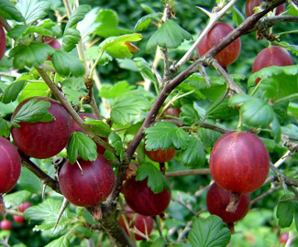

La grosella espinosa o también denominada agrazón o uva espina es una baya que según la especie puede ser blanca, amarilla, roja o verde, con una piel espinosa, vellosa o suave. Las diferentes variedades se diferencian entre sí por la época de maduración, sabor, color, tamaño, forma del fruto y modo de consumo. Predomina el fruto amarillento con piel vellosa, aunque existen también variedades de piel rojiza, verde oscura y verde pálida blancuzca.

**Descripción**

La grosella espinosa o también denominada agrazón o uva espina (Ribes grossularia o Ribes uva-crispa) es una baya que según la especie puede ser blanca, amarilla, roja o verde, con una piel espinosa, vellosa o suave. Las diferentes variedades se diferencian entre sí por la época de maduración, sabor, color, tamaño, forma del fruto y modo de consumo. Predomina el fruto amarillento con piel vellosa, aunque existen también variedades de piel rojiza, verde oscura y verde pálida blancuzca.  
  
Su sabor rara vez es suficientemente dulce como para consumirla cruda, por lo que lo habitual es emplearla en la elaboración de diferentes derivados. Así hay variedades aptas para su consumo en crudo como la Early Sulphur. Otras variedades, en cambio, son más adecuadas para su cocción, como la Careless, Leveller, Whinham"s Industry y Howard"s Lancer, y otras los son para la elaboración de mermeladas y conservas, como Keepsake y Lancashire Lad.  
  
Además de esta especie de grosella existen otras como la grosella roja y la negra. Esta especie de grosella, la espinosa, crece en solitario y no en racimos, en Europa y América. No lo hace en racimos y es de mayor tamaño que la grosella roja. Con ella se pueden preparar tartas, sorbetes, jaleas y jarabes. Se añade en puddings, macedonias y chutneys. Para la elaboración de mermelada de grosella espinosa conviene recolectar las bayas cuando todavía presentan un color verde claro, ya que su contenido en pectina disminuye rápidamente cuando se alcanza el punto de madurez. Las grosellas espinosas maduras poseen una piel dura que pierde color con el tratamiento de calor.  
  
Las grosellas espinosas también sirven como guarnición de carnes y pescados. Tienen un alto contenido de ácido cítrico y pectina. Su valor calórico por cada 100 g de producto fresco es entre 34-40 kcal.  
  
Su composición es bastante similar a la de la grosella roja. Es la más rica en vitamina A de todas las especies de grosella, aunque su contenido en minerales y demás vitaminas es muy parecido al de la grosella roja.

**Corintos**

El grosellero, corinto o parrilla (*Ribes rubrum*) es una especie de arbusto perteneciente a la familia Grossulariaceae.

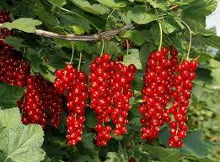

La planta es un arbusto caducifolio que suele alcanzar entre 1 y 1,5 m de altura, llegando ocasionalmente a los 2 m, con hojas de 5 lóbulos distribuidas en espiral en las ramas. Las flores son de un discreto color entre verde y amarillo, organizadas en racimos pendulosos de 4 a 8 cm y maduran produciendo unas bayas comestibles.

Su fruto es la **grosella**, o más concretamente la "grosella roja", también conocida como "zarzaparrilla roja" o "corinto", una baya ácida y comestible de color rojo translúcido de entre 8 y 12 mm de diámetro, con entre 3 y 10 bayas en cada racimo.

La grosella es ligeramente más ácida que su pariente la grosella negra, y se cultiva principalmente para producir mermeladas y platos cocinados, en lugar de consumirse fresca. En Escandinavia se suele emplear en la elaboración de sopas y postres de verano, y en Alemania, Polonia y los Países Bajos se usa en diversos rellenos para tartas.

Aunque se suelen atribuir más usos medicinales a la grosella negra, herboristas alemanes y británicos consideran que la grosella tiene propiedades febrífugas, suavemente laxantes, astringentes, purificadoras de la sangre, diuréticas y digestivas. También se dice que favorecen la exudación, facilitan la menstruación e incrementan el apetito. Algunos de estos efectos son probables, debido a su alto contenido en vitamina C, ácidos frutales y fibra.

**Casis**

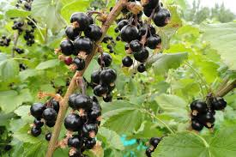

El casis(***Ribes nigrum***), también conocido como cassis, grosellero negro, zarzaparrilla negrao parrilla negraes un arbustofrondoso, no espinoso, de 1.50 m de alto.

**Descripción**

Originario de Europa oriental y central, pertenece al mismo género del grosellero común y se parece mucho a él. El casis tiene hojas lobuladas, dentadas, cuyo envés es pálido con glándulas secretoras amarillas. Las flores del casis son rojizas en el interior y verdosas por fuera, arracimadas con cáliz velloso, de mayor tamaño que la corola.

Su fruto es la grosella negra o zarzaparrilla negra, una baya que nace en racimo de granos negros, pulposos, con piel lisa y aromáticos, envueltos por los cálices de las flores de donde salen. El zumo de grosella negra es negruzco, acidulado y aromático. La planta (hojas, brotes y frutos) es muy apreciada en Francia por su utilización en repostería, como bebida alcohólica y en perfumería.

**Menta**

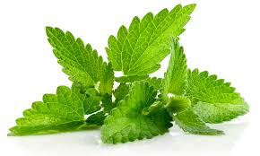

***Mentha*** es un género de plantas herbáceas vivaces, perteneciente a la familia Lamiaceae (lamiáceas o labiadas). Se estima que cuenta con 13 a 18 especies, aunque la diferencia entre ellas es aún incierta. La hibridación entre algunas especies se da de forma natural, además de existir numerosos cultivares.

**Descripción**

Son plantas herbáceas perennes y aromáticas que alcanzan una altura máxima de 120 cm aproximadamente. Poseen estolones subterráneos y superficiales que a menudo las convierten en invasivas. Las hojas, a menudo ligeramente pubescentes, se disponen en pares opuestos, simples y de forma oblonga a lanceolada, a menudo con margen dentado. Las flores, de colores blanco o púrpura, surgen en espigas terminales son bilabiadas con cuatro lóbulos desiguales. El fruto es una cápsula con hasta cuatro semillas.

La destilación de la menta produce un aceite rico en mentol, sustancia de valor comercial y ampliamente utilizada en la producción de alimentos como golosinas, lociones para afeitar, productos bucales (crema dental, colutorio), perfumes, insecticidas

**Ciboulette**

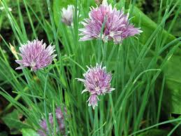

Conocido popularmente como ciboulette, cebollín, o cebollino, la ***Allium schoenoprasum*** es una hierba originaria del Hemisferio Norte cuyo cultivo con fines culinarios se ha extendido a casi todo el mundo, gracias a la facilidad de su producción, su resistencia a heladas y plagas, y al contenido aromático de sus hojas.

**Descripción**

Se trata de una planta perenne que posee un extenso sistema de rizomas y tubérculos, de donde emergen brotes erectos que consisten en tallos finos y huecos de medio centímetro de grosor con una o dos delgadas hojas tubulares de color verde oscuro envolviéndolos en su parte inferior.

La planta de **ciboulette** crece formando matas de hasta 30 centímetros de altura y presenta un olor a cebolla debido a su importante contenido de alicina.

Esta característica aromática también es compartida por sus flores, que son muy atractivas y aparecen a finales de la primavera. Se presentan como racimos o umbelas de aspecto esférico de 8 centímetros de diámetro y de color lila o violeta, y se pueden aprovechar con fines ornamentales.

La floración del **ciboulette** puede durar unas tres semanas y posteriormente se forma un fruto de cápsula que almacena en su interior pequeñas semillas que se dispersan por el viento.

Esta herbácea se produce sobre todo en zonas donde predominan climas fríos (resiste muy bien las heladas), desde el nivel del mar hasta los 2.500 metros de altura en lugares bien soleados y en diferentes tipos de suelos, siempre que éstos sean húmedos y tengan una constitución ligeramente arcillosa.

También puede crecer muy bien como planta de interior en contenedores.

**Cebolla egipcia**

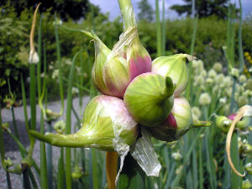

Originaria del sur de Europa y norte de Africa, esta cebolla perenne (*Allium cepa var. Proliferum*) es una planta de jardín y huerta de la familia de las *Liliaceae*.

**Descripción**

Es de color verde azulado y alcanza entre 50 y 80 cm de altura y su aspecto recuerda un poco al cebollino. Al final de la primavera aparecen en sus extremos inflorescencias rosadas que luego darán lugar a 2 o 3 racimos de bulbos agrupados en 4 o 6 son de color rojo cuando está maduro. Aparecen en los extremos de los tallos y le confieren un aspecto desaliñado bastante curioso.

Se cultiva a finales del invierno o principio de primavera o en otoño, los bulbos se siembran en hileras con una separación entre ellas de 40 cm y espaciadas a unos 25 cm cada bulbo de la hilera. Cubrir con unos tres centímetros de tierra fina, si el terreno es arcilloso procuraremos no sembrar demasiado profundo, más bien superficial y cubriendo con tierra más ligera. Los bulbos que no se cosechan caen a tierra cuando los tallos están secos y rápidamente echan raíces. Dejar en el mismo lugar durante 4 o 5 años y luego plantar los bulbos en otro lugar.

Los tallos jóvenes se cosechan hasta la floración y se usan como el cebollino, los bulbillos secos se conservan muy bien y se consumen como las cebollas tiernas, también están deliciosas encurtidas. El bulbo subterráneo en cambio no tiene buena conservación y su sabor es muy fuerte.

**Kale**

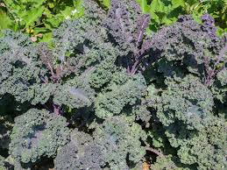

El kale es una hortaliza que es tendencia en el país, originaria de Asia y se introdujo en la Argentina hace pocos años. Se encuentra mucho en las huertas, ya que es una verdura fácil de cultivar en pequeños espacios. Proviene de la familia de las crucíferas y es similar al coliflor.

**Descripción**

Originariamente su cultivo comenzó en las costas oeste y sur de Europa, extendiéndose a posteriori al resto de Europa, Estados Unidos y Japón.

Su aspecto es inconfundible y llamativo, ya que sus hojas forman una especie de volante, de ahí el hecho de que también se conozca como col rizada. Posee un color verde oscuro que puede llegar a adquirir una tonalidad casi púrpura.

Su sabor también es muy especial, y lo bueno es que combina a la perfección con la mayoría de alimentos. Lo cual hace del Kale una verdadera ayuda en la cocina.

Pero sin dudarlo, lo más especial que tiene es que se trata de un superalimento por lo sumamente nutritivo que resulta. Es una auténtica maravilla nutricional que nos ofrece la naturaleza.

Contiene unos elevadísimos valores en vitaminas como la A, grupo B, C y K. Al igual que posee también un alto contenido en minerales esenciales para el organismo, como son el calcio, hierro, potasio y magnesio.

Pero además es muy rica en fibra, muy baja en calorías, ya que una taza de esta hortaliza solo tiene 33 calorías, y no tiene nada de grasa, pero sí un alto índice de proteínas, ya que para la misma cantidad posee 3 gramos de estas. También contiene ácidos grasos esenciales omega 3. Más completo, imposible.

Es una planta que **necesita frío y humedad**, y no soporta ni las altas temperaturas ni las sequías. Por eso, las zonas patagónicas del extremos sur son ideales para su cultivo. Y no te preocupes por las heladas y las escarchas en invierno, ya que las resiste bien.

El proceso es sencillo y relativamente rápido. Se plantan las semillas y cuando transcurren aproximadamente 7 días, comienza a germinar. Por este motivo, si plantas en fechas consecutivas, podrás disfrutarla durante todo el invierno.

Cuando la planta mide 20 cm de altura o presenta ya 4 hojas, sin contar las dos primeras, llega el momento de trasplantarla. Esto se deberá hacer o bien a la tierra directamente, o a macetas cuya capacidad sea de 25 litros como mínimo. Eso sí, siempre en un suelo que sea **abundante en materia orgánica y nitrógeno**.

**Repollo**

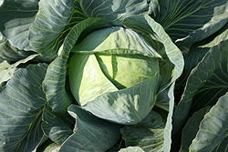

***Brassica oleracea* var. *Capitata***, **repollo**, **col repollo**1 o **col cerrada**, es una planta comestible de la familia de las Brasicáceas, y una herbácea bienal, cultivada como anual, cuyas hojas lisas forman un característico cogollo compacto.

También se conoce como **repollo blanco** por su característico color verde pálido, para diferenciarla de la lombarda que se le conoce como **repollo morado**.

**Descripción**

Las diferentes variedades se obtuvieron a partir de la especie silvestre, conocida desde hace siglos, mediante cruces y selección para adaptarlas a diferentes condiciones climáticas.

Existen dos variedades principales de repollos: las tempranas y las tardías. Las tempranas maduran en 50 días aproximadamente. Producen cogollos pequeños y se destinan al consumo inmediato ya que no resisten el almacenamiento. Las tardías, que maduran a los 80 días, producen cogollos de mayor tamaño y se destinan a la provisión invernal.

Se consume cocinado, encurtido o crudo en ensalada. Se puede conservar cocido, congelarse tras escaldarlo previamente e incluso preparar como chucrut (col fermentada que se utiliza como condimento o acompañamiento). En Venezuela es común consumirlo en los perros calientes.

El repollo es rico en vitamina C, A, calcio y β-caroteno, además de tener un alto contenido de fibra.

Su duración es indefinida si no se corta ni extrae de su tallo, puede durar años y seguir creciendo. Hay casos en los que han vivido dos años; sin embargo, su forma cambia, su tallo se alarga y deja paso a unos cogollos o pequeños (repollos) sus hojas se caen y dejan paso al crecimiento del tallo.